电梯维保管理系统测试文档

（标记为蓝色的缺陷已修改完成）

1. 测试环境

操作系统：win7，32位

浏览器：360安全浏览器8.1（内核IE 10）

屏幕分辨率：1280\*720

1. 缺陷记录

1、电梯基础信息录入环节中，日期的显示为英文，应照顾大部分人的需求，改为中文。

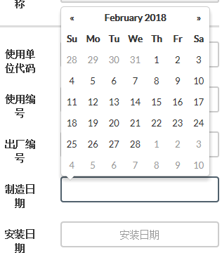

2、电梯基础信息录入环节中，安全管理人员证号、电梯司机、电梯司机证号、维保人员A、维保人员B、维保备注这六个字段，不应为“这是必填字段”。

3、电梯基础信息录入环节中，定期检验日期字段的默认值为“维保结束日期”（定期检验日期与维保结束日期还是不一样的）

4、电梯基础信息录入环节中，联系号码字段可能是固定电话，不应将该栏格式锁死。

5、电梯设备信息录入环节中，控制柜型号字段默认值为“主机型号”，控制柜编号字段默认值为“主机编号”（？？？控制柜和主机都不一样的）

6、电梯设备信息录入环节中，主机型号、主机编号、控制柜型号、控制柜编号、限速器校验日期、校验速度、钢丝绳直径、钢丝绳数量、对重缓冲距这九个字段，不应为“这是必填字段”。

7、电梯设备信息录入环节中，断错相保护字段，可以删除。

8、电梯设备信息录入环节中，自动关门装置字段指的是手动门吗？逻辑关系是：如果是手动门，则无“自动关闭层门装置”，也无“门刀门滚轮距离”。

9、电梯设备信息录入环节中，限速器校验速度是否要增加范围判断功能？额定速度x，轿厢侧限速器下限为y1=1.15x，上限y2为if (x<=1) {y2=1.5} else {y2=1.25x+0.25/x}

10、执行电梯管理—查看或更新操作时，除了下拉框以外的字段都为空白，而且格式不对。

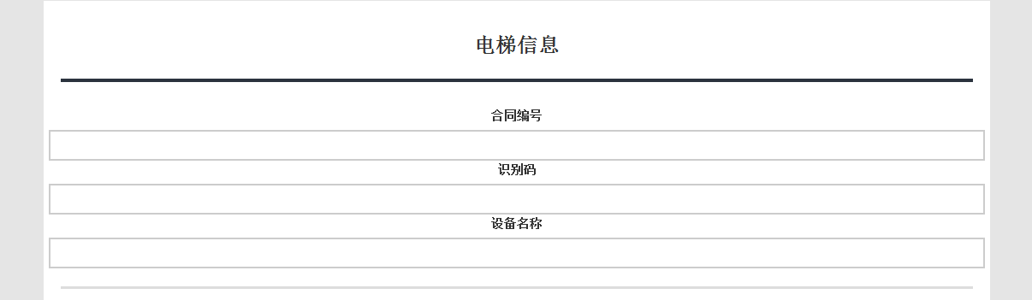

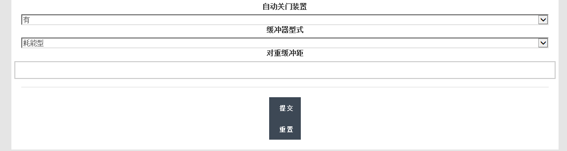

11、执行电梯管理—更新操作，提交后发生错误。

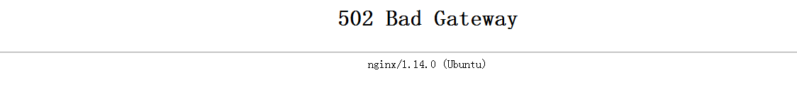

12、添加员工—录入员工信息环节，Email、工作职责两个字段不应是必填字段。

13、录入员工信息环节，证书类型可以只有T一种。

14、首页，人员数量不对，目前只录入了一个人员，显示有3个。（数据是不对的，首页未完成）

15、报告生成环节，限速器校验日期显示空白，要点一下才会正常。

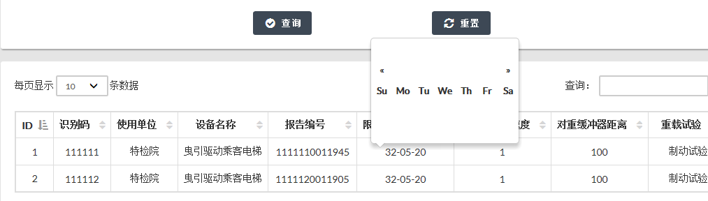

16、报告生成环节，改动报告编号并生成后，查看报告里编号不会变。（显示正常）

17、主页--修改密码环节，提交取消按钮显示不正常。（显示正常）

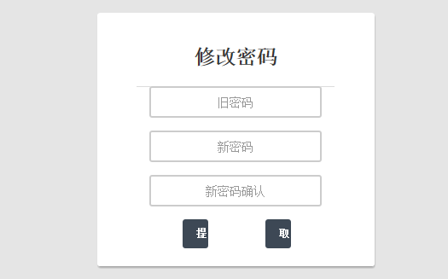

三、测试环境变更

操作系统：win7，64位

浏览器：谷歌浏览器

屏幕分辨率：1440\*900

上述第10条、第11条、第15条正常了，其余一样。

必填字段的鼠标移上显示由“这是必填字段”变为“请填写此字段”

将浏览器变更为： IE浏览器（内核为IE8）或360极速浏览器11或世界之窗浏览器6.2，首页显示不正常，而且点击任何按钮都没有反应。

